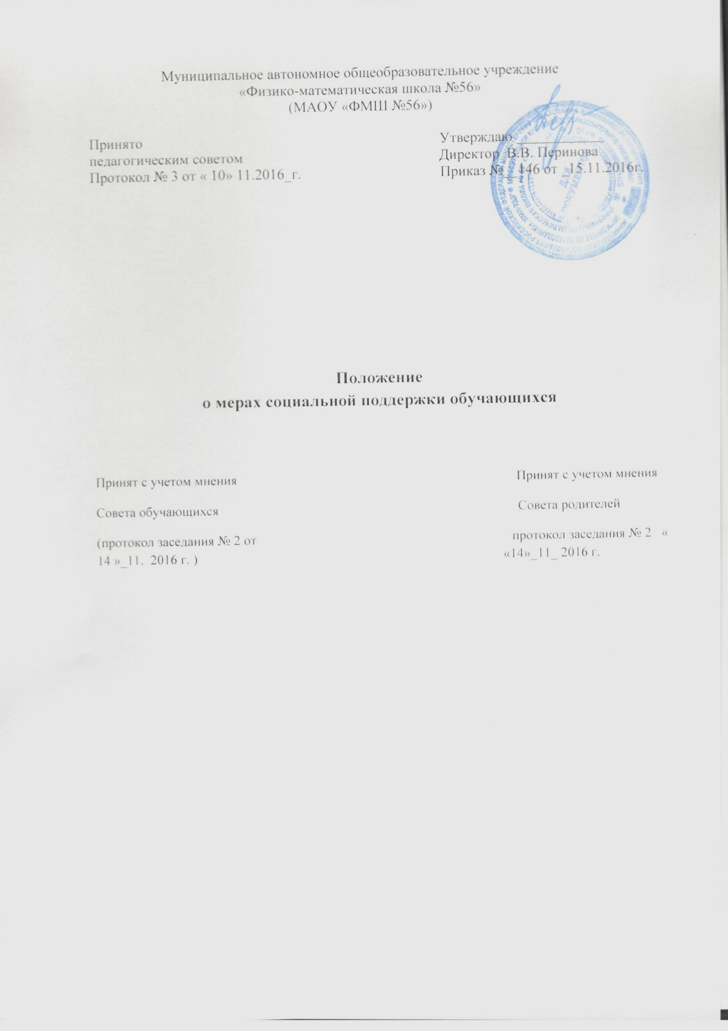

1. Общие положения

1.1.Настоящее Положение о мерах социальной поддержки обучающихся МАОУ «ФМШ №56» разработано в соответствии со следующими документами: Конвенцией о правах ребёнка, Конституцией Российской Федерации от 12.12.1993г., Федеральным законом от 24.07.1998 № 124-ФЗ «Об основных гарантиях прав ребёнка в Российской Федерации»; Федеральным законом Российской Федерации от 29 декабря 2012 года № 273-ФЗ «Об образовании в Российской Федерации», законом РФ от 24 ноября 1995 г. №181-ФЗ «О социальной защите инвалидов в РФ», Федеральный закон от 24.06.1999 N 120-ФЗ (ред. от 03.07.2016) "Об основах системы профилактики безнадзорности и правонарушений несовершеннолетних" (с изм. и доп., вступ. в силу с 01.01.2017), Федерального закона от 21.12.1996 № 159-ФЗ "О дополнительных гарантиях по социальной поддержке детей-сирот и детей, оставшихся без попечения родителей", Уставом МАОУ ФМШ №56.
1.2. Положение определяет порядок оказания различных форм социальной поддержки обучающимся 1-11 классов МАОУ «ФМШ №56».
2. Категории обучающихся, имеющих право на гарантированную социальную поддержку
2.1. Право на оказание мер социальной поддержки имеют обучающиеся, относящиеся к категориям:
- Малообеспеченная семья,
- Многодетная семья,
- Дети- инвалиды,
- Дети – сироты и дети, оставшиеся без попечения родителей.
2.2. Право на государственную социальную поддержку имеют все категории обучающихся, предусмотренные нормами обеспечения согласно законодательству РФ.
3. Порядок назначения и обеспечения различными видами социальной поддержки обучающихся из категории «дети-сироты и дети, оставшиеся без попечения родителей»
3.1. Образовательная организация обеспечивает обучающихся из категории «дети-сироты и дети, оставшиеся без попечения родителей» учебниками, организует для них бесплатное питание.
4. Порядок назначения и обеспечения различными видами социальной поддержки обучающихся из категории малообеспеченных и многодетных семей
4.1. Обучающиеся из категории малообеспеченных и многодетных семей обеспечиваются бесплатным питанием на основании справок Управления социальной защиты населения города Улан-Удэ (согласно квоте мест на питание) и на основании личного заявления родителей обучающегося или его законных представителей, учебниками (по заявлению родителей).
4.2. Специалисты школы (социальный педагог, педагог-психолог, медицинские работники) оказывают обучающимся и родителям социальную, медицинскую, психологическую помощь.
4.3. Социальный педагог оказывает содействие в организации летней занятости обучающихся из малообеспеченных и многодетных семей (летний отдых, трудоустройство).
5. Порядок назначения и обеспечения различными видами социальной поддержки обучающихся из категории «дети-инвалиды»
5.1. Обучающиеся из категории «дети-инвалиды» обеспечиваются бесплатным питанием по заявлению родителей или законных представителей.
5.2. Специалисты школы (социальный педагог, педагог-психолог, медицинские работники) оказывают обучающимся и родителям социальную, медицинскую, психологическую помощь.
5.3. Образовательная организация обеспечивает обучающихся из категории дети-инвалиды учебниками по заявлению родителей или законных представителей..
6. Порядок и обеспечение адресной помощи обучающимся, оказавшимся в трудной жизненной ситуации
6.1. Специалисты школы оказывают социально-психологическую, социально-педагогическую, социально-экономическую, социально - правовую помощь обучающимся и семьям, находящихся в трудной жизненной ситуации.
7. Меры социальной поддержки для всех категорий обучающихся
7.1. Для обучающихся отдельных категорий обучающихся предоставляется бесплатное горячее питание за счет средств городского и республиканского бюджетов.
7.2. Все категории обучающихся в период обучения в школе имеют право на бесплатное медицинское обслуживание.
7.3. Для обучающихся до 14 лет в июне месяце организуется работа летнего лагеря с дневным пребыванием и лагеря труда и отдыха.

